«ПУТИ В ПРОФЕССИЮ.
Модель допрофильной подготовки обучающихся
в системе дополнительного образования»

Нарочь 2022
УПРАВЛЕНИЕ ПО ОБРАЗОВАНИЮ, СПОРТУ И ТУРИЗМУ
МЯДЕЛЬСКОГО РАЙОННОГО ИСПОЛНИТЕЛНОГО КОМИТЕТА

ГОСУДАРСТВЕННОЕ УЧРЕЖДЕНИЕ ДОПОЛНИТЕЛНОГО ОБРАЗОВАНИЯ «ЦЕНТР ТВОРЕСТВА, ТУРИЗМА ДЕТЕЙ И МОЛОДЕЖИ МЯДЕЛЬСКОГО РАЙОНА

«ПУТИ В ПРОФЕССИЮ.
МОДЕЛЬ ДОПРОФИЛЬНОЙ ПОДГОТОВКИ ОБУЧАЮЩИХСЯ
В СИСТЕМЕ ДОПОЛНИТЕЛЬНОГО ОБРАЗОВАНИЯ»
(методические рекомендации по внедрению проектной деятельности
в системе дополнительного образования)

Нарочь 2022
Рецензенты:
Северин Лариса Викторовна, методист районного методического кабинета;

Ермольчик Валентина Евгеньевна, директор государственного учреждения образования «Центр творчества, туризма детей и молодежи Мядельского района».

Автор-составитель: Данильчик Юлия Казимировна, заместитель директора по учебно-воспитательной работе.

«Пути в профессию. Модель допрофильной подготовки обучающихся в системе дополнительного образования»

Аннотация.
Представлено описание практического опыта работы педагогов дополнительного образования в построении образовательного маршрута ребенка во взрослую жизнь с перспективой – учащийся строит модель своего будущего исходя из своих возможностей и желаний, прогнозирует, что нужно изменить и на что обратить внимание, чтобы достигнуть поставленной цели.
Материал направлен на профориентационную работу с учащимися, а также на возобновление историко-культурного наследия народных традиций белорусов в декоративно-прикладном и изобразительном творчестве.

Выбор профессии – важная задача в жизни каждого человека. Случается так, что поступив в университет, молодой человек через год - два обучения теряет интерес к выбранной специальности или открывает в себе скрытые таланты, ведущие его к другим направлениям развития и видам деятельности.
При выборе профессии молодые люди наиболее часто совершают следующие ошибки:
1. Выбор профессии по внешнему представлению о ней.
Некоторые профессии со стороны кажутся очень привлекательными. Но очень часто, человек не понимает, какую гигантскую подготовительную работу нужно проделать, чтобы достичь желаемого успеха.
Выбирая профессию, нельзя обращать внимание только на ее внешнюю, привлекательную сторону, нужно узнать как можно больше о содержании труда.
2. Перенос отношения к человеку на саму профессию.
Бывает, что профессия начинает нравиться потому, что ей обладает человек, который симпатичен. И уже поступив на специальность в училище или вуз, молодой человек понимает, что данная профессия его не интересует или не соответствует его способностям. Интерес к приключениям и технике, стремление быть похожим на героя фильмов, был ошибочно принят за интерес к профессии.
Романтический образ любимой школьной учительницы является мотивом для приобретения педагогического образования. Не высокий уровень оплаты труда учителя и зачастую сложные условия его работы могут не совпадать с притязаниями молодежи. Очевидно, что учитель также должен обладать определенными профессиональными качествами, без которых сложно добиться успеха на педагогическом поприще.
3. Выбор профессии «за компанию».
Не владея необходимой информацией, будучи неуверенным в себе, не готовым взять на себя ответственность за свой выбор - профессия выбирается «за компанию». Как бы это ни было сложно и волнительно, а принимать какое-либо решение все равно приходится. И в такой ситуации хочется быть рядом с тем, кто в себе уверен, кто уже принял решение и убежден в его правильности. Однако, существует опасность, что избранная ради компании профессия не отвечает интересам и способностям человека и уже через год-полтора учебы в училище, колледже или вузе возникает разочарование, недовольство, желание «начать все с начала».
4. Отождествление учебного предмета с профессией.
Даже если очень нравится какой-то школьный предмет, из этого еще не следует, что понравится и связанная с ним работа. Школьный предмет — это еще не профессия.
5. Выбор исключительно по признаку престижности.
Некоторые молодые люди выбирают образование, основываясь на этом признаке. И не учитывают того, что деятельность требует весьма специфических качеств характера. Бывает и наоборот: человек чувствует в себе призвание к какой-нибудь деятельности и хочет ею заниматься, но отказывается от своего намерения, потому что это - не престижно.
На профессии существует мода. Выбирать профессию, руководствуясь модой, не вполне логично, т.к. к тому времени, когда студент закончит обучение и начнет работать, мода, скорее всего, уже изменится.
6. Выбор вопреки, назло чему- или кому-либо.
Случаев, когда выбор рода занятий вопреки каким-либо барьерам и ограничениям приводит к жизненному успеху, совсем немного. Выбор профессии — дело, существенно влияющее на судьбу, и не очень умно совершать его «назло» кому-нибудь или чему-нибудь.
7. Недостаточный учет своих способностей.
При огромном желании, потратив много времени и сил, можно стать посредственным специалистом даже в том, к чему способностей нет. А будь эти усилия приложены к тому, что соответствует способностям, достигнутые результаты оказались бы куда лучше. Чем больше способности к какому-либо виду деятельности, тем выше у будет коэффициент полезного действия при обучении и работе по соответствующей специальности.
Делать своей профессией целесообразно то, что хорошо получается, грамотно соотносить «хочу» и «могу».
8. Ориентация на мнение случайных людей.
Часто подростки, при выборе профессии ориентируются на мнение людей, имеющих весьма смутные представления о той профессии, к выбору которой подталкивают. Дать обоснованный совет, подходит ли человеку какая-либо профессия, может лишь тот, кто очень хорошо знает и ее саму, и человека.
Не стоит прислушиваться к советам по поводу выбора профессии, исходящим от тех, кто не знает ни человека, ни рекомендуемой профессии...
9. Незнание/недооценка своих физических особенностей, недостатков и/или игнорирование медицинских противопоказаний.
Повышенные требования к здоровью в целом или к отдельным его аспектам предъявляют очень многие профессии. Поэтому обязательно нужно проконсультироваться с врачом, если имеются малейшие сомнения по поводу того, насколько интересующая профессия совместима со здоровьем.
Когда человек выбирает профессию, игнорируя медицинские противопоказания, он рискует окончательно испортить себе здоровье, подвергнуть риску жизнь и здоровье других людей.
Существуют профессии, которые могут быть противопоказаны, т.к. они могут ухудшить состояние здоровья. Таких профессий немного и к ним относятся, в основном, те, в которых требуется длительное напряжение тех или иных физиологических систем.
10. Ориентация на мнение родителей или близких людей.
Часто случается, что родители или близкие люди навязывают собственное мнение и всеми другими доступными им средствами подталкивают к выбору той или иной профессии. Во многих случаях взрослые хотят, чтобы ребенок сделал то, чего, в свое время, не удалось достигнуть им самим. К сожалению, в такой ситуации, взрослые могут игнорировать интересы и склонности ребенка ради реализации собственной мечты, пускай, даже, и на примере другого человека.
Столкнувшись с подобной ситуацией, нужно быть достаточно критичным к мнению старших и выбирать профессию, основываясь на собственных способностях и интересах, советах специалистов, анализе рынка труда.
11. Устарелые представления о характере труда в сфере материального производства.
Во все профессии, и прежде всего в рабочие, внедряется сложная и интересная техника, повышается культура труда. (Компьютер внедряется абсолютно все сферы деятельности - вплоть до животноводства).
12. Неумение/ нежелание разбираться в своих личностных качествах (склонностях, способностях).
Разобраться в себе помогут профконсультанты, родители, учителя, товарищи. Полезными также могут оказаться психологические тесты, а также статьи и публикации на тему популярной психологии.
Задача популярных тестов - активизация деятельности по самопознанию (самонаблюдению, самоанализу), но не выдача готового ответа на вопрос о том, кем быть или наклеивание ярлыка - какой ты.
13. Незнание основных действий, операций и их порядка при решении, обдумывании задачи при выборе профессии. При выборе профессии необходимо выполнять определенные действия в определенной последовательности.
14. Отношение к выбору профессии как к чему-то неизменному.
В любой сфере деятельности происходит смена занятий, должностей по мере роста квалификации человека. При этом наибольших успехов достигает тот, кто хорошо прошел начальные ступени.
Выбор профессии в 9 или11 классе не определит фатальным образом всю судьбу. Изменение выбора, освоение новой специальности сделает человека ценным специалистом, востребованным в междисциплинарных областях деятельности. Первая профессия пригодится в неожиданных ситуациях.
15. Низкий уровень критического отношения к себе.
Иногда типичные ошибки оказываются связанными с недостаточным уровнем критичности. Низкий уровень критичности (если он наблюдается у подростка) не позволяет в полном объеме выявить и дать объективную характеристику собственного положения. В таком случае проблема выбора как бы упрощается, а к вариантам возможных решений предъявляются более поверхностные требования.
Именно родители и педагоги с высоты своего опыта и совершенных ими самими ошибок пытаются уберечь ребенка от очевидных просчетов и ничем не оправданных иллюзий. Взрослые могут подсказать, как приблизиться к желаемой профессии, что надо для этого сделать, изменить в себе, какие препятствия преодолеть. Стойкий интерес к определенной сфере практики ведет к формированию таких качеств личности, как целеустремленность, настойчивость, упорство и самообладание.
Чтобы не совершить ошибку, учащиеся могут сами проявить высокую активность в приобретении информации о своей будущей профессии.
Так, в государственном учреждении дополнительного образования «Центр творчества, туризма детей и молодежи Мядельского района» в рамках работы педагогического проекта «Внедрение модели допрофильной и профильной подготовки обучающихся в условиях образовательного художественно-технологического кластера», педагогами дополнительного образования были разработаны проекты, содействующие грамотному подходу учащихся к последующему выбору будущей профессии. Допрофильная и профильная подготовка обучающихся в условиях занятий по изобразительному искусству и декоративно-прикладному творчеству строиться с ориентацией на требования Кодекса об образовании Республики Беларусь [1, 2], проективные стратегии будущего, форсайт-технологии, на синтез рационального дидактического, художественно-трудового и художественно-изобразительного опыта отражения мира. [3]
В 2021-2022 годах в рамках педагогического проекта работали 4 педагога дополнительного образования и 46 учащихся экспериментальных групп.
В ходе реализации данных проектов учащиеся не только осваивают традиционные художественно-творческие практики, знакомятся с образцами народного искусства и формами передачи культурного опыта художественно-трудовой деятельности между поколениями, обеспечивающие сохранение национальных ценностей; в условиях их интеграции. Но и осваивают практические навыки в области изобразительного, декоративно-прикладного творчества, получают смежные знания в области архитектуры, краеведения, экологии, знакомятся с историческими памятниками и особенностями архитектуры родного края. Учатся дизайну, цветоведению, проектированию.
Цель: обеспечение условий, ориентированных на формирование навыков проектирования обучающимися устойчивой и рациональной траектории своего профессионального выбора.
Задачи:
- Разработать поуровневую и поэтапную систему организации занятий обучающихся, обеспечивающую присвоение социокультурных типов опыта, гарантирующего построение траектории профессионального выбора.
- Обеспечить должное методическое, психолого-педагогическое, учебно-методическое фасилитативное сопровождение процесса формирования навыков проектирования.
- Формировать и развивать навыки обучающихся в построении траектории своего профессионального будущего с учетом личных возможностей, интересов, желаний.
- Развивать интерес к новым профессиям на рынке труда, мобильность в выборе направлений деятельности, познакомить с «Атласом будущих профессий».
- Формировать и развивать культуру работы в коллективе, в малой группе, индивидуально.
- Развивать навыки интегрирования традиционных художественно-творческих практик и современных технологий в процессе работы в объединении по интересам.
- Воспитывать ценностное отношение к культурному наследию и современным достижениям Республики Беларусь.
На подготовительном этапе реализации педагогического проекта «Внедрение модели допрофильной и профильной подготовки обучающихся в условиях образовательного художественно-технологического кластера» в государственном учреждении дополнительного образования «Центр творчества, туризма детей и молодежи Мядельского района» в августе - октябре 2020 года был проведен анализ ресурсного обеспечения проекта, выявлен стартовый уровень подготовки участников: педагогов и учащихся педагогической проектной деятельности, проведена психолого-педагогическая диагностика реализуемых процессов в направлении допрофильной и профильной подготовки обучающихся. С учащимися были проведены диагностические процедуры: тестовые и анкетные задания в соответствии с задачами по профессиональному самоопределению, выбору стратегии. Определены контрольные и экспериментальные группы учащихся.
На основании результатов психолого-педагогической диагностики был разработан перспективный план работы организационных, информационно-образовательных, научно-методических мероприятий для участников проектной деятельности. Педагогами-участниками проекта определены направления организации допрофильной и профильной подготовки учащихся, внесены коррективы в программы дополнительного образования, обеспечивающие образовательный процесс, ориентированный на профессиональное самоопределения учащихся, организовано фасилитативное сопровождение допрофильной и профильной подготовки, разработан перспективный план проведения мероприятий для участников педагогического проекта.
Учащиеся экспериментальной группы выполнили ряд тестов по профориентации и практических заданий педагогов (приложение 1), познакомились с «Атласом будущих профессий» [4].
Первый «Атлас новых профессий» вышел в 2014 году при поддержке Московской школы управления «Сколково» и Агентства стратегических инициатив. В Атласе перечислены и описаны профессии, которые будут востребованы в будущем или, наоборот, исчезнут с рынка труда. «Атлас 3.0» создан для подростков, которые хотят определиться с будущей специальностью.
На конкуретно-устоявшемся и автоматизированном рынке труда ожидается сохранение и появление профессиональных сфер с художественно-творческим компонентом: архитектор информационных систем, архитектор интеллектуальных систем управления, дизайнер интерфейсов, архитектор виртуальности, дизайнер виртуальных миров, дизайнер носимых энергоустройств, архитектор «энергонулевых» домов, проектировщик жизненного цикла, проектировщик «умной среды», разработчик образовательных траекторий, организатор проектного обучения, проектировщик-эргономист, эксперт по «образу будущего» ребенка, персональный бренд-менеджер, форсайтер и др. Машинные механизмы не всегда способны на разработку «эсклюзива», развитие профессионального креатива и мастерства, обеспечение задач искусности в нюансных способах и деталях.
В новой версии издания появились такие специальности, как дизайнер обогащенной еды, разработчик нанороботов, космический мусоросборщик, модератор шеринговых платформ — специалист, который курирует платформу для обмена вещами, едой и услугами. Среди профессий есть, например, проектировщик новых органических материалов — специалист, который занимается созданием новых органических тканей. Авторы также включили в «Атлас» профессию эковожатый — это человек, который поддерживает инициативные общественные группы, работающие на улучшение экологии.
Изучив атлас, можно понять, какие специалисты будут востребованы в ближайшем будущем, а какие специалисты будут востребованы через 10 лет.
Разработка «Навигатор профессий» помогает обучающимся соотнести выбранную профессию с учреждением образования, позволяющим получить необходимые компетенции для дальнейшего построения профессионального будущего.
В рамках малых проектов объединений по интересам обучающиеся формировали портфолио, разрабатывали карты индивидуальных художественно-технологических предпочтений в направлении профессионального самоопределения с учетом субъективного мнения о своих знаниях, навыках, умениях, способностях.
Педагоги дополнительного образования и учащиеся, участники педагогического проекта, работали в рамках информационно-аналитической, ресурсно-функциональной Лаборатории Проектного творчества. Осуществлялось фасилитативное сопровождение реализации образовательных программ дополнительного образования допрофильной и профильной подготовки учащихся, проектирование стратегии устойчивого профессионального выбора учащимися. С целью оптимизации работы проводились диагностические процедуры в рамках педагогического проекта: опросы, тесты, контрольные задания.
Каждый педагог вместе с учащимися экспериментальной группы в рамках объединения по интересам работал над своим проектом. Чтобы увидеть весь проект как единое целое – составляется «Проектная карта», «Панорамная карта» и «Результативная карта».
В проектной карте отражаются: идея проекта, цель, задачи, план, исторические корни, условия разработки и реализации проекта, проблема, запросы общества, прогнозируемые риски и преграды, современная ситуация, личная потребность, прогнозируемые результаты (приложение 2,3,4,5,6).
Панорамная карта - дата, количество часов, разделы программы, тема занятий, материалы и инструменты.
Результативная карта – компетенции (личные, предметные, метапредметные), ожидаемый результат, критерии, результат.
Этап «Технологизация» предполагает непосредственное воплощение задуманного – составление технологической карты.
Процесс рефлексии и экспертирования позволяет объективно оценить результаты проделанной работы.
Презентирование и рекламирование проектов проходит в рамках участия в выставках, конкурсах, размещении информации на сайте и социальных сетях.
Имиджирование проекта – формирование положительного отношения к своему проекту окружающих. Заключается в грамотной рекламе, проведении мастер-класов, выкладывании видео занятий, мастер-классов или фотографий в сеть, создание коллажей и видеороликов. Визуализация – достижения через образы.
Формы и методы работы.
Программы проектов реализуются посредством общих организационных форм педагогического взаимодействия: фронтальная, групповая, парная, индивидуальная.
Методы работы:
- Информационно-рецептивный.
- Репродуктивный.
- Проблемное изложение.
- Частично-поисковый.
- Исследовательский.
Для повышения уровня педагогического мастерства педагоги участвовали в работе научно-практических, методических мероприятиях: онлайн-конференциях, семинарах по проблеме эффективной реализации проектной деятельности, вели дневник проектной деятельности. (приложение 6).
Учащиеся экспериментальной группы тесно взаимодействовали между собой, обсуждали проекты, вносили альтернативные предложения по возникающим вопросам. Принимали участие в интеллектуально-творческих выставочных, конкурсных мероприятиях: республиканский конкурс «АрхНовация-2021», республиканский конкурс «Технологии, меняющие мир», республиканский конкурс «Техно Елка», XXIV республиканская выставка-конкурс декоративно-прикладного творчества учащихся “Калядная зорка”, республиканский конкурс «ТехноИнтеллект», VI республиканский смотр-конкурс детского творчества «Здравствуй, мир!», республиканский конкурс рисунков на экологическую тему «Созидая – не разрушай!», республиканский конкурс на лучший рисунок на экологическую тему, «Зямля пад белымі крыламі» и другие.
Были проведены интеллектуально-творческие выставочные мероприятия по итогам реализации проектной деятельности: на базе ГУО «Гимназия-интернат г.Мяделя» прошла интерактивная выставка «Красная книга Беларуси» (педагог дополнительного образования Некрасова Ю.М.), на базе ГУО «Мядельская СШ №1 им. В. Дубовки» выставка творческих работ “Жывелы ў дрэве” (педагог дополнительного образования Ждан А.П.), на базе ГУДО «ЦТТДиМ» выставки «Архитектурные жемчужины Мядельщины», “Чароўная гліна” (педагоги дополнительного образования: Зайцева Е.В., Марченко А.С.) и др.
Результатом работы в рамках педагогического проекта «Внедрение модели допрофильной и профильной подготовки обучающихся в условиях образовательного художественно-технологического кластера» является:
Педагоги дополнительного образования:
• программа и план работы педагога по педагогическому проекту;
• проектная папка;
• папка проектных диагностических материалов, проектные, аналитические, научно-практические материалы педагога, технологические карты учебных пособий;
• пакет измерительных материалов;
• папка проектных диагностических материалов;
• аналитические и проектные материалы;
• педагогический дневник.
Учащиеся экспериментальной группы:
• проектный портфолио успешного творчества обучающегося: навигационные схемы профессий, индивидуальных профессиональных маршрутов; карта индивидуальных художественно-технологических предпочтений в направлении профессионального самоопределения и стратегии профессионального выбора, продукты проектной деятельности.
Важно не зацикливать обучающегося на первом маршруте, с течением времени интересы и склонности ребенка могут меняться, особенно в средних классах. Некоторые учащиеся экспериментальной группы приняли решение о создании альтернативной карты профессионального самоопределения. Такая тенденция просматривалась в объединениях по интересам образовательной области «Изобразительное искусство». На занятии учащиеся не просто что-то делают, а решают возникающие проблемы, они учатся думать – как и почему? Нацеливаем на командную, групповую работу. Сегодня нужно уметь работать в команде. Важна общая тема – каждый должен знать и называть свою работу (форсайт-технологии)
Сегодня популярно тьюторское движение – педагог не дает готовую информацию, а только направляет Стремимся выработать авторский язык у ребенка, свой стиль, «почерк» - работа на авторство.
Педагоги и учащиеся экспериментальной группы:
• Лаборатория Проектного творчества.
По итогам работы над проектом собирается Пакет документов – Папка проектных диагностических материалов: протокол результатов диагностики пакет измерительных материалов (папка проектных диагностических материалов), аналитические материалы, протокол рекомендаций по ведению портфолио проектной деятельности, Положение о Лаборатории Проектного творчества (педагоги и обучающиеся), перспективный план работы, план-сетка проведения мероприятий, план работы, портфолио успешного творчества обучающихся, Атлас профессий, которые можно получить на основе присвоенного компетентностного опыта в ходе занятий объединения по интересам, портфолио педагогов-проектировщиков, дневник педагогического проекта, научно-практические, методические материалы семинаров, план-сетка мероприятий, план повышения профессиональной компетентности, выставочно-проектная зона, фотоотчеты, материалы работы.
Таким образом, в результате внедрения проектной модели формируется дидактическая культура педагогов в образовательном художественно-технологическом кластерном пространстве.
Диагностика показателей достижения прогнозируемых результатов осуществлялась на основе мониторинга процесса внедрения по разработанным критериям эффективности. Промежуточные результаты обсуждались:
- в ситуациях проектной разработки, организации и ходе занятий;
- в ходе работы семинаров;
-обсуждение проблем и перспективных решений в творческих лабораториях,
- в рамках вебинаров;
- практика дистанционного педагогического сотрудничества.
Стоит отметить, что на реализацию педагогического проекта значительно повлияла сложившаяся эпидемиологическая ситуация: участники проекта, как дети, так и педагоги периодически болели. В связи с чем, участие в проекте отдельных учащихся оказалось частичным, выполнение некоторых моментов проекта отдельных ребят – нереализованным. На этом фоне фактическая наполняемость группы снизилась, что позволило педагогу уделить больше внимания присутствующим участникам.
Постижение и освоение учащимися процесса проектного творчества стимулирует на самостоятельную деятельность, творческое отношение к работе, определение своих сильных сторон, склонностей и интересов, организацию продуктивного взаимодействия в группе, позволяет познакомиться с перспективными профессиями будущего, содействовует формированию профессионального самоопределения.
Были реализованы следующие проекты:
Некрасова Юлия Михайловна, педагог дополнительного образования, руководитель объединения по интересам «Мозаика творчества», работа над проектом «Созидая – не разрушай» (приложение 2). Учащиеся знакомились с профессиями художника, эколога, дизайнера посуды.
Как итог коллективного проектного творчества «Созидая не разрушай», выпущен одноименный набор кружек с нанесенными на них рисунками и краткой информацией о животном, занесенном в Красную книгу Беларуси. (фото 1,2,3)
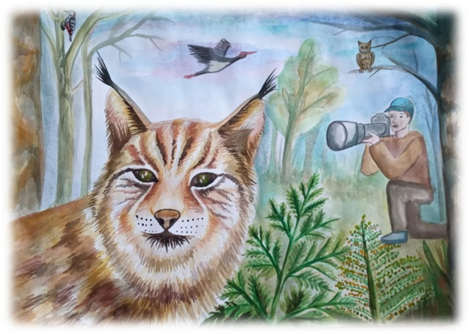
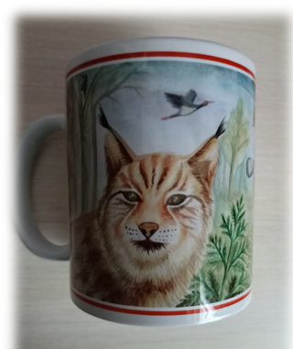
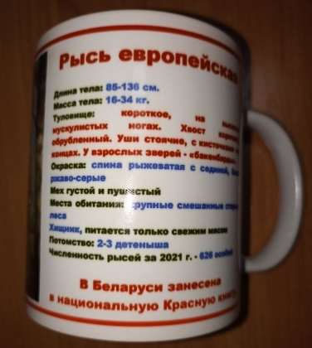
1

фото 1. фото 2. фото 3.

Зайцева Елена Владимировна, педагог дополнительного образования, руководитель объединения по интересам «Волшебная палитра» - работа над проектами «Легенды Мядельского края», «Архитектурные Жемчужины Нарочагского края» (приложение 3,4). Учащиеся пробовали себя в роли художника, историка, сказочника, дизайнера.
Суть проекта «Легенды Мядельского края» - знакомство с легендами родного края, историческими событиями и личностями, ставшими прообразами сложившихся легенд. Проектный продукт - брелоки с детским рисунком-картинкой,(фото 4,5).
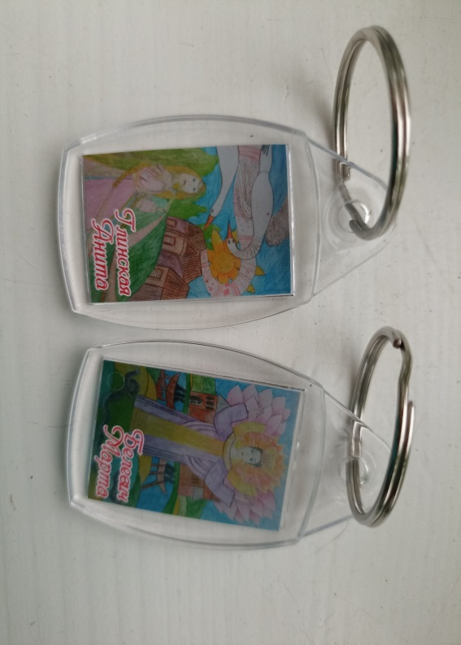
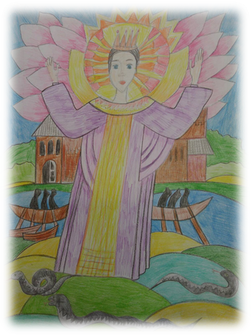

фото 4. фото 5.
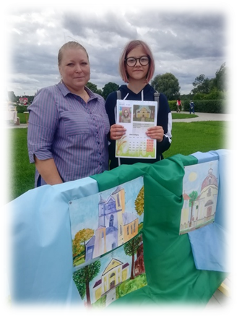
В процессе работы над проектом «Архитектурные Жемчужины Нарочанского края» участники экспериментальной группы знакомились с архитектурными памятниками Мядельского района, совершали экскурсии, собирали информацию об объектах в библиотеке, пользовались интернет ресурсами, общались с людьми, осведомленными об истории и мифах того или иного архитектурного сооружения. Знакомились с профессиями архитектора, реставратора, дизайнера Проектный продукт - перекидной календарь.(фото 6,7,8)
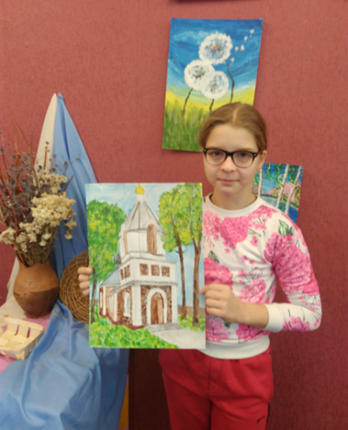

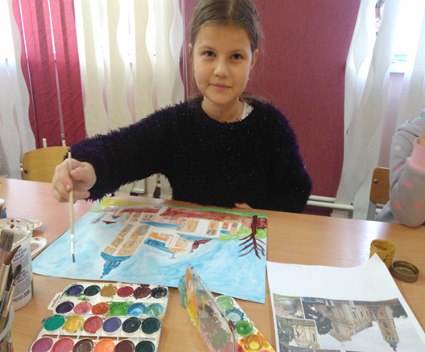
фото 6.

фото 7. фото 8.
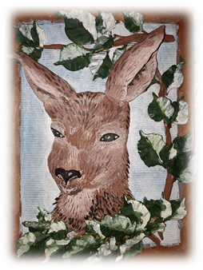
Марченко Алла Сергеевна, педагог дополнительного образования, руководитель объединения по интересам «Волшебная глина», проект “У гушчарах нарачанскіх лясоў” (приложение 5). Основывался на разработке декоративного панно для украшения интерьера детской комнаты. Проблемным моментом для учащихся стал вопрос о том, является ли животное, выбранное для декоративного панно редким, занесенным в Красную книгу? В рамках проекта учащиеся примерили на себя профессии дизайнера интерьера, научного сотрудника по вопросам биоразнообразия, волонтера «Гринпи́с», дизайнера гончарных изделий, художника (Фото 9, 10, 11)
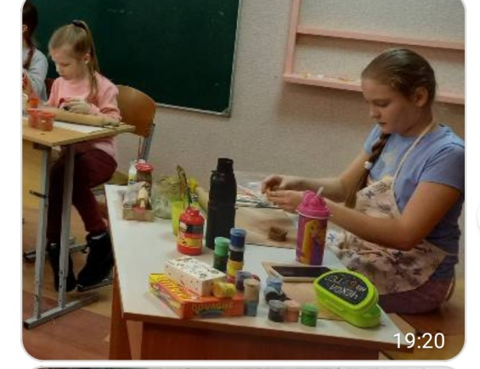
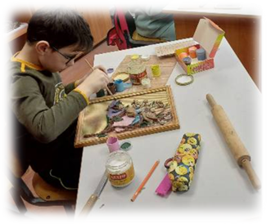

.

фото 9. фото 10. фото 11.

Проект “Старонкі вясковага быту” (приложение 6), руководитель Ждан Александр Павлович, педагог дополнительного образования, объединение по интересам «ИЗдерева». В основе проекта - работа над декоративным панно, отображающим быт белорусского крестьянина начала ХХ века. Знакомство с профессиями дизайнера, резчика по дереву, историка, литературоведа. (Фото 12,13,14)
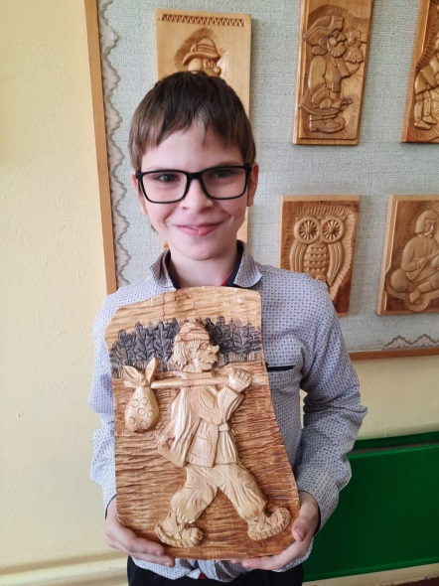
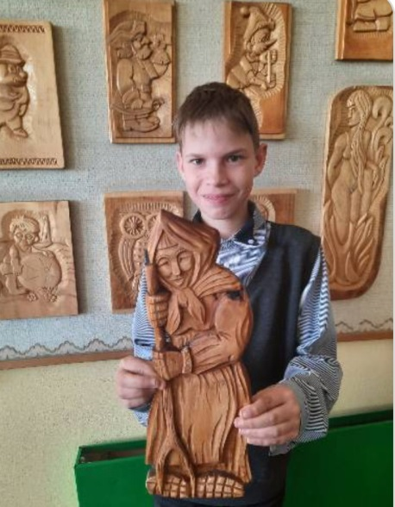
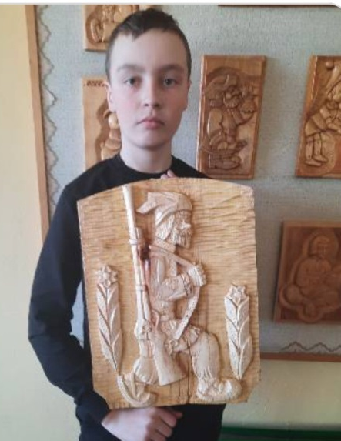

Рис.12 Рис 13. Рис 14.
Таким образом, постижение и освоение учащимися процесса проектного творчества стимулирует на самостоятельную деятельность, творческое отношение к работе, определение своих сильных сторон, склонностей и интересов, организацию продуктивного взаимодействия в группе. Учащиеся ближе знакомятся перспективными профессиями будущего, примеряют на себя такие профессии как резчик по дереву, дизайнер интерьера, дизайнер посуды, маркетолог экологического центра и др, что, несомненно, будет содействовать формированию профессионального самоопределения.

Литература и информационные ресурсы
Нормативно-правовые документы, регламентирующие деятельность учреждения дополнительного образования детей и молодежи

1. Кодекс Республики Беларусь об образовании [Электронный ресурс]: в редакции Закона Республики Беларусь, 14.01.2022 г. № 154-3 // ЭТАЛОН. Законодательство Республики Беларусь / Нац. Центр правовой информ. Респ. Беларусь. – Минск, 2022.
2. Об основах государственной молодежной политики [Электронный ресурс] : Закон Республики Беларусь // ЭТАЛОН. Законодательство Республики Беларусь / Нац. Центр правовой информ. Респ. Беларусь. – Минск, 2022.
3. Концепция непрерывного воспитания детей и учащейся молодежи Республики Беларусь [Электронный ресурс] : постановление Министерства образования Республики Беларусь, 15.07.2015, № 823 // ЭТАЛОН. Законодательство Республики Беларусь / Нац. Центр правовой информ. Респ. Беларусь. – Минск, 2022.
4. Программа непрерывного воспитания детей и учащейся молодежи на 2021-2025 гг. [Электронный ресурс] : постановление Министерства образования Республики Беларусь, 31.12.2020, № 312 // Национальный образовательный портал – Режим доступа : https://adu.by/images/2021/03/programa-vospitaniya-2021-2025.pdf. – Дата доступа : 06.06.2022.
5. Правила проведения аттестации учащихся при освоении содержания образовательной программы дополнительного образования детей и молодежи [Электронный ресурс] : постановление Министерства образования Республики Беларусь, 19.09.2022, № 319 / Нац. правовой Интернет-портал Респ. Беларусь. – Минск, 2022.
6. О правах ребенка [Электронный ресурс] : Закон Республики Беларусь, 19.11.1993, 2570-XII // ЭТАЛОН. Законодательство Республики Беларусь / Нац. Центр правовой информ. Респ. Беларусь. – Минск, 2022.
7. Положение об учреждении дополнительного образования детей и молодежи [Электронный ресурс] : постановление Министерства образования Республики Беларусь, 19.09.2022, // ЭТАЛОН. Законодательство Республики Беларусь / Нац. Центр правовой информ. Респ. Беларусь. – Минск, 2022.
8. Об утверждении специфических санитарно-эпидемиологических требований [Электронный ресурс]: постановление Совета Министров Республики Беларусь, 17.08.2019, № 525 // ЭТАЛОН. Законодательство Республики Беларусь / Нац. Центр правовой информ. Респ. Беларусь. – Минск, 2022.
9. Государственная программа инновационного развития Республики Беларусь на 2021-2025 гг. [Электронный ресурс] : постановление Министерства Республики Беларусь, 15.09.2021, № 348 // ЭТАЛОН. Законодательство Республики Беларусь / Нац. Центр правовой информ. Респ. Беларусь. – Минск, 2022.
10. Типовая программа дополнительного образования детей и молодежи художественного профиля / Постановление Министерства образования Республики Беларусь. 06.09.2017 г. № 123.3.
11. Ротмирова, Е.А. Художественно-тектонический механизм профильно-ориентированной среды развития изобразительной культуры учащихся / Е.А. Ротмирова // Профильная школа. 2019. № 5. С. 33-39.
12. Атлас новых профессий / П. Лукша, К. Лукша, Д. Песков, Д. Коричин. М. : Агенство стратегических инициатив; СКОЛКОВО. 2014. 168 с.
https://adukar.by/news/abiturientu/v-atlas-novyh-professij-dobavili-eshchyo-340-professij-budushchego

Приложение 1
Профориентация школьников - Анкеты для учащихся (выбор профессии)
Готов ли ты к выбору профессии?

Чтобы проверить, насколько ребенок готов сделать первые шаги в выборе профессии, предложите ему такой тест. Отвечать на анкету легко: надо только вписать «да», «нет» или поставить знак вопроса, если возникло сомнение:
А. Знаешь ли ты:
1.Как называются профессии твоих родителей?
2. Какие учебные заведения они заканчивали?
3.Кем собираются стать твои друзья?
4. Есть ли у тебя дело, которым ты занимаешься с интересом, желанием?
5.Занимаешься ли ты углубленно каким-либо учебным предметом?
6.Можешь ли ты перечислить учебные заведения, имеющиеся в вашем городе?
7.Читаешь ли ты книги о профессиях?
8.Беседовал ли с кем-нибудь о профессиях?
9.Помогаешь ли ты родителям в их работе?
10.Бывал ли ты на встречах с представителями каких-либо профессий?
11.Обсуждался ли в вашей семье вопрос о том, как выбирать профессию?
12.Говорили ли в вашей семье о том, какими путями можно получать профессию?
13.Знаешь ли ты, чем различаются понятия «сфера деятельности» и «вид деятельности»?
14.Обращался ли ты в центр профориентации или к школьному психологу по поводу выбора профессии?
15.Занимался ли ты дополнительно – с репетитором или самостоятельно, чтобы лучше освоить какой-либо школьный предмет?
16.Думал ли ты о применении своих способностей, талантов в профессиональной деятельности?
17.Готов ли ты сделать профессиональный выбор?
18.Выполнял ли ты тест на выявление своих способностей к какой-либо профессии?
19.Занимался ли ты в УПК по специальности, близкой к той, о которой мечтаешь?
20.Знаешь ли ты, какие профессии пользуются большим спросом на рынке труда?
21.Как ты думаешь, человеку с профессиональным образованием легче найти работу, чем выпускнику общеобразовательной школы?
22.Знаешь ли ты, чего будешь добиваться в своей будущей профессиональной деятельности?
23.Умеешь ли ты искать информацию о профессиях и о состоянии рынка труда?
24.Работал ли ты когда-либо в свободное время?
25.Советовался ли ты с учителями по вопросу профессионального выбора?
26.Считаешь ли ты, что профессионализм приходит к специалисту с годами?
27.Обращался ли ты в службу занятости, чтобы узнать, какие профессии сейчас нужны, а какие – нет?
28.Занимаешься ли ты в кружке, секции, спортивной или музыкальной школе?
29.Зависит ли материальное благополучие от уровня образования и профессионального мастерства?
30. Зависит ли материальное благополучие от опыта работы?
А теперь подсчитай все ответы «да».
К этой сумме прибавь по полбалла за каждый вопросительный знак. Ответы «нет» не считаются.
21-30 баллов. Ты - молодец! Задался целью и уверенно к ней идешь. Выбрать профессию тебе будет гораздо легче, чем другим. Ты практически готов сделать этот серьезный шаг.
11-20 баллов. Что же неплохо. Ты активно занимаешься самообразованием - заботишься о своем будущем. Но его явно недостаточно для правильного выбора профессии. Похоже, ты упустил кое-что необходимое для этого. Не волнуйся, у тебя еще достаточно времени, чтобы наверстать упущенное.

Приложение 2

Проектная карта «Созидая – не разрушай!»
Некрасова Юлия Михайловна, педагог дополнительного образования, руководитель объединения по интересам «Мозаика творчества»

Идея проекта:  Изготовление набора кружек «Созидая – не разрушай!». | План:  1.Разработка эскиза;  2.Выбор материалов для изготовления набора;  3.Подготовка теоритического материала;  4. Работа над эскизом-иллюстрацией;  5. Презентация работы;  7.Анализ результатов, оценка качества. | Проблема:  Недостаточный уровень знаний о животных, занесенных в «Красную книгу Беларуси», проживающих на территории Мядельского района. | Современная ситуация:  -использование в современном интерьере;  -использование по назначению во время работы экологических встреч, семинаров;  -использование как выставочный материал по природоведению в школе.
Цель: расширение знаний о животном мире (1-й этап), посредствам выполнения изображений в разных техниках. | Исторические корни:  Знакомство с «Красной книгой Беларуси». | Запросы общества:  Эстетичность, практичность, доступность материалов, простота в исполнении. | Личная потребность:  - формирование знаний, умений, навыков работы изобразительными материалами;  - навыки работы дизайнера;  - эмоциональное удовлетворение.
Задачи:  -формировать представление о животных, занесенных в «Красную книгу Беларуси»;  - развивать навыки работы с изобразительными материалами;  -развивать дизайнерские навыки;  - воспитывать аккуратность, усидчивость;  - воспитывать бережное отношение к природе. | Условия разработки и реализации проекта:  -учебный кабинет;  -использование качественных материалов;  -доступность информационных ресурсов;  -повышение компетентности педагога. | Прогнозируемые риски и преграды:  - нарушение последовательности изготовления изделия;  -отсутствие необходимых материалов;  - финансовые риски. | Прогнозируемые результаты:  -Изготовление набора кружек «Созидая – не разрушай!»

Приложение 3
Проектная карта «Легенды Мядельского края»
Зайцева Елена Владимировна, педагог дополнительного образования, руководитель объединения по интересам «Волшебна палитра»
Идея проекта:  Создание тематических индивидуальных брелоков «Легенды Мядельского края» | План:  1. Подготовительный этап: определение темы;  2.Аналитический (поисковый, исследовательский);  3. Обработка материала;  4. Работа над эскизом;  5. Работа над изделием;  6. Презентация работ;  7.Анализ результатов, оценка качества. | Проблема:  использование авторского брелока, как объекта изобразительного искусства в образе, способ самовыражения личности. | Современная ситуация:  Использование детского рисунка в создании брелока, дизайнерского дополнения к внешнему образу.
Цель: создание дизайнерского объекта посредством выполнения серии рисунков и изучения исторического наследия родного края. | Исторические корни:  Расширение знаний о легендах и преданиях Мядельского района посредствам выполнения серии рисунков. | Запросы общества:  -стремление знать свои исторические корни;  -образовательный туризм;  -желание приобщиться к чему-то сверхестественному;  -стремление к эксклюзиву | Личная потребность:  - эмоциональное удовлетворение;  - актуализация знаний, умений, навыков;  - овладение различными изобразительными техниками.
Задачи:  -формировать навык сбора и обработки информации;  - развивать навыки работы с различными изобразительными материалами;  - воспитывать интерес к целенаправленной самостоятельной работе. | Условия разработки и реализации проекта:  -учебный кабинет;  -использование качественных материалов;  -доступность информационных ресурсов;  -повышение компетентности педагога. | Прогнозируемые риски и преграды:  -качество изобразительных материалов  (краски,карадаши, бумага,модульные заготовки для брелока);  -наличие и качество инструментов и материалов;  -финансовые риски. | Прогнозируемые результаты:  -Изготовление индивидуального брелока «Легенды Мядельского края»;  -проведение выставки работ «Мифы и легенды родной земли».

Приложение 4

Проектная карта «Архитектурные жемчужины Мядельщины»
Зайцева Елена Владимировна, педагог дополнительного образования, руководитель объединения по интересам «Волшебна палитра»

Идея проекта:  Создание тематического перекидного календаря «Архитектурные жемчужины Мядельщины» | План:  1. Подготовительный этап: определение темы;  2.Аналитический (поисковый, исследовательский);  3. Обработка материала;  4. Работа над эскизом;  5. Работа над изделием;  6. Презентация работ;  7.Анализ результатов, оценка качества. | Проблема:  использование перекидного календаря в интерьере, как объекта изобразительного искусства. | Современная ситуация:  Использование детского рисунка в создании перекидного календаря.
Цель: расширение знаний об архитектурных достопримечательностях Мядельского района посредствам выполнения серии рисунков. | Исторические корни:  Актуализировать и расширить знания об особенностях архитектуры Мядельского района в 18-19 веке. | Запросы общества:  Онлайн экскурсии, образовательный туризм | Личная потребность:  - эмоциональное удовлетворение;  - актуализация знаний, умений, навыков;  - овладение различными изобразительными техниками.
Задачи:  -формировать навык сбора и обработки информации;  - формировать представление об архитектуре, как особом виде изобразительного искусства;  - развивать навыки работы с различными изобразительными материалами;  - воспитывать интерес к целенаправленной самостоятельной работе. | Условия разработки и реализации проекта:  -учебный кабинет;  -использование качественных материалов;  -доступность информационных ресурсов;  -повышение компетентности педагога. | Прогнозируемые риски и преграды:  - качество изобразительных материалов (краски, бумага);  -наличие и качество инструментов;  -недостаток опыта. | Прогнозируемые результаты:  -Изготовление перекидного настенного календаря «Архитектурные жемчужины Мядельщины»;  -проведение выставки работ «Наследие предков».

Приложение 5

Проектная карта “ У гушчарах нарачанскіх лясоў ”
Марченко Алла Сергеевна, педагог дополнительного образования, руководитель объединения по интересам «Волшебна глина»

Идея проекта:  Создание интерьерного анималистического панно из глины по собственному замыслу. | План:  1.Определение темы;  2.Создание эскиза;  3. Подготовка материала;  4. Работа над эскизом;  5. Работа над изделием;  6. Презентация работ;  7.Анализ результатов, оценка качества. | Проблема:  Скептическое отношение к качеству и устойчивости в эксплуатации в дизайне интерьера работ из сырой глины. | Современная ситуация:  -использование в интерьере работ из сырой глины;  -приобщение к дикой природе.
Цель: расширение знаний о животном мире (звери, птицы белорусского леса), посредствам выполнения панно из глины. | Исторические корни:  Использование традиционных материалов. | Запросы общества:  Глина в современном прочтении: использование изделий из глины в современном интерьере. | Личная потребность:  - эмоциональное удовлетворение;  - формирование знаний, умений, навыков работы с глиной;  - овладение техниками изготовления панно из глины.
Задачи:  -формировать навык сбора и обработки информации;  -формировать представление о фауне белорусского леса;  - развивать навыки работы с сырой, подготовленной глиной;  - воспитывать бережное отношение к природе и природным ресурсам. | Условия разработки и реализации проекта:  -учебный кабинет;  -использование качественных материалов;  -доступность информационных ресурсов;  -повышение компетентности педагога. | Прогнозируемые риски и преграды:  - нарушение последовательности изготовления изделия;  -наличие и качество глины;  -дефекты качества изделия;  -финансовые риски | Прогнозируемые результаты:  -Изготовление качественных работ; -участие в конкурсах;  -оформление выставки готовых изделий  “У гушчарах нарачанскіх лясоў ”.

Приложение 6
Проектная карта “ Старонкі вясковага быту ”
Ждан Александр Павлович, педагог дополнительного образования, руководитель объединения по интересам «ИЗдерева»
Идея проекта:  Создание деревянного панно из цельного куска дерева | План:  1. Организация творческих групп, дуэтов, индивидуальной работы;  2. Создание эскиза, работа с художественной и научной литературой;  3. Подбор и подготовка материала, изучение свойств и качеств древесины, ее использования;  4. Нанесение первичного эскиза;  5. Работа над изделием;  6. Итоговая выставка работ. | Проблема:  использование деревянных панно в интерьере, как дизайнерского арт-объекта, как элемента декора мебели. | Современная ситуация:  Использование традиционных технологий в создании арт-объектов, дизайна интерьера
Цель: формирование уважительного отношения к крестьянскому труду белорусов, ответственного отношения к окружающей среде, экологического сознания через работу с природными материалами. | Исторические корни:  - Формировать знания о быте белорусского крестьянина начала 20 века;  - Знать и развивать интерес к традиционным техникам резьбы по дереву | Запросы общества:  -стремление знать свои исторические корни;  -стремление к эксклюзиву и экологически-чистым материалам | Личная потребность:  - эмоциональное удовлетворение;  - актуализация знаний, умений, навыков;  - овладение техникой резьбы по дереву.
Задачи:  -содействовать привлечению детей к творчеству;  - создать условия для развития творческого потенциала учащихся в работе с природным материалом (деревом);  -содействовать профессиональному самоопределению учащихся;  - воспитывать уважение к своему историческому прошлому;  - воспитывать бережное отношение к природным ресурсам. | Условия разработки и реализации проекта:  -учебный кабинет трудового обучения;  -использование качественных материалов;  -повышение компетентности педагога. | Прогнозируемые риски и преграды:  -цвет и качество древесины;  -наличие и качество инструментов для резьбы по дереву;  -финансовые риски | Прогнозируемые результаты:  Изготовление авторского панно из цельного куска древесины по индивидуальному эскизу.

Приложение 7
В дневнике, где накапливаются материалы из опыта работы, иллюстрирующие процесс достижения цели и прогресс в решении конкретных задач проектной деятельности педагога, четко определяется тема и цель работы проекта, критерии и показатели ее эффективности, проводится рефлексия процесса и прописываются меры по коррекции деятельности.
Титульный лист дневника:
_______________________________
^{наименование УДО}
ДНЕВНИК
педагога, осуществляющего проектную деятельность
____________________________________________
Ф. И. О.,
профиль объединения по интересам
------------- учебный год

Дневник содержит «Календарный план работы педагога по внедрению конкретного новшества» и «Учет и краткий анализ работы».
Календарный план работы учителя по реализации программы проектной деятельности
№  п/п | Содержание мер  и мероприятий | Сроки  и периоды | Форма  оформления  результатов | Примечание
Минимум один раз в неделю конкретные действия, удачи и затруднения фиксируются в «Дневнике» примерно по такой схеме:
 | Дата |  | Что сделано | Удачи и проблемы | Примечания

Ход проектной работы, удачи и затруднения учителя периодически, хотя бы один раз в месяц, обсуждаются с коллегами, учениками, психологами, администрацией школы, методистами, учеными.

После завершения учебного года, каждого этапа и всего педагогического проекта в «Дневнике» фиксируются основные итоги работы и выводы.

2-я страница
Тема педагогического проекта (общего):_______
_____________________________________________________
Цель педагогического проекта (общего):_______
_____________________________________________________
Тема проектной деятельности педагога:___________
_____________________________________________________
Цель проектной деятельности педагога:___________
_____________________________________________________
Задачи проектной деятельности педагога:_________
_____________________________________________________
Руководитель проекта (кто-то из администраторов центра)_
_____________________________________________________
Консультант(ы) проекта (согласно приказу МО РБ )_______
_____________________________________________________
3-я страница
Критерии и показатели эффективности проектной деятельности педагога:
1. ________________________________________________
_____________________________________________________
2. ________________________________________________
_____________________________________________________
3. ________________________________________________
_____________________________________________________
4. ________________________________________________
_____________________________________________________
Эту страницу помогают учителю заполнить консультанты, методисты, администраторы, руководители методических объединений.
4-я и далее страницы

Календарный план работы учителя по реализации программы проектной деятельности
№  п\п | Содержание мер  и мероприятий | Сроки  и периоды | Форма  оформления  результатов | Примечание
Следующие страницы
Учет работы педагога
Дата | Что сделано | Удачи и проблемы | Примечания
После завершения учебного года, каждого этапа и полной программы проектной деятельности в «Дневнике» фиксируются основные итоги работы и выводы.
Последняя страница
Итоги инновационной деятельности учителя.
Выводы.
Подпись руководителя проекта.
Примечание.

